Activité 5 : Quels sont les phénomènes qui favorisent la fécondation ?
Des comportements à l’échelle des individus : « Une stratégie originale à l’échelle du grand-paon »
La soirée du grand-paon
« Ce fut une soirée mémorable. Je l’appellerai la soirée du grand-paon. Le 6 mai, dans la matinée, une femelle quitte son cocon en ma présence, sur la table de mon laboratoire aux bêtes. Je la cloître aussitôt sous une cloche métallique. Bien m’en prit. Vers les 9 heures du soir, la maisonnée se couchant, grand remue-ménage dans la chambre voisine de la mienne. A demi déshabillé, petit Paul, va, vient, court, saute, trépigne, renverse les chaises comme affolé. Je l’entends m’appeler. « Viens vite, clame-t-il ; viens voir ces papillons, gros comme des oiseaux ! La chambre en est pleine ! Tous des mâles ! »
Comment ont-ils eu connaissance de la présence d’une femelle dans la chambre ? […]
Je loge la femelle dans des boîtes de nature variée. Il y en a en fer blanc, en bois, en carton, toutes sont hermétiquement closes….Eh bien, dans ces conditions de rigoureuses clôtures, jamais un mêle n’arrive, jamais un seul. Servons-nous au contraire de boîtes mal fermées entrebâillées ; les papillons arrivent aussi nombreux que lorsqu’ils accouraient à la cloche en toile métallique. »
D’après Jean-Henri Fabre, « Souvenirs entomologiques »,1900
- J’indique si les papillons mâles sont attirés en voyant la femelle papillon. Je justifie ma réponse. Ra

- J’indique si les papillons mâles sont attirés en entendant la femelle papillon. Je justifie ma réponse. Ra

- J’indique alors comment les papillons mâles sont attirés par la femelle papillon. Je justifie ma réponse. Ra

Des comportements à l’échelle des cellules :
Dans une région, tous les individus d’une population d’oursin émettent leurs cellules reproductrices au même moment ; elles se dispersent et sont brassées par les mouvements de l’eau de mer, on peut supposer que les cellules reproductrices (ou gamètes) s’attirent de façon à faciliter la fécondation (fusion des gamètes mâle et femelle).
Expérience 1 Expérience 2
Expérience 3 :

Une expérience complémentaire.
Si on dépose sur une lame une goutte d’eau de mer contenant des spermatozoïdes d’oursin, on constate que ces spermatozoïdes se déplace nt dans tous les sens. Si on dépose à l’aide d’une pipette, au milieu de cette même lame, une goutte d’eau de mer ayant contenue des ovules d’oursin, on observe alors que les spermatozoïdes situés à proximité se rassemblent au niveau de la goutte d’eau déposé par la pipette.

- Je décris l’expérience 1 (expérience témoin) et j’en donne le résultat. S’Inf

- Je décris l’expérience 2 et j’en donne le résultat. S’Inf

J’utilise la démarche explicative pour interpréter l’expérience. Rai

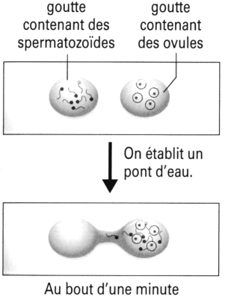
- Je réalise un schéma de l’expérience 3. Réa / S’Inf

J’utilise la démarche explicative pour interpréter l’expérience. Rai

